

**Об утверждении регламентов государственных услуг в сфере земельных отношений**

***Утративший силу***

Постановление Акимата Атырауской области от 23 мая 2014 года № 154. Зарегистрировано Департаментом юстиции Атырауской области 23 июня 2014 года № 2941. Утратило силу постановлением акимата Атырауской области от 12 июня 2015 года № 182

      Примечание РЦПИ.  
      В тексте документа сохранена пунктуация и орфография оригинала.  
      Сноска. Утратило силу постановлением акимата Атырауской области от 12.06.2015 № 182 (вводится в действие по истечении десяти календарных дней после дня его первого официального опубликования).  
      В соответствии с пунктом 3 статьи 16 Закона Республики Казахстан от 15 апреля 2013 года "О государственных услугах" акимат Атырауской области **ПОСТАНОВЛЯЕТ:**  
      1. Утвердить:  
      1) регламент государственной услуги "Утверждение кадастровой (оценочной) стоимости конкретных земельных участков, продаваемых в частную собственность государством" согласно приложению 1 к настоящему постановлению;  
      2) регламент государственной услуги "Выдача разрешения на использование земельного участка для изыскательских работ" согласноприложению 2 к настоящему постановлению;  
      3) регламент государственной услуги "Утверждение землеустроительных проектов по формированию земельных участков" согласно приложению 3 к настоящему постановлению;  
      4) регламент государственной услуги "Выдача решения на изменение целевого назначения земельного участка" согласно приложению 4 к настоящему постановлению;  
      5) регламент государственной услуги "Выдача разрешений на перевод орошаемой пашни в неорошаемые виды угодий" согласно приложению 5 к настоящему постановлению.  
      2. Контроль за исполнением настоящего постановления возложить на Дюсембаева Г. – первого заместителя акима Атырауской области.  
      3. Настоящее постановление вступает в силу со дня государственной регистрации в органах юстиции и вводится в действие по истечении десяти календарных дней после дня его первого официального опубликования, но не ранее введения в действиепостановления Правительства Республики Казахстан от 16 апреля 2014 года № 358 "Об утверждении стандартов государственных услуг в сфере земельных отношений, геодезии и картографии".

|  |  |
| --- | --- |
| *Аким области* | *Б. Измухамбетов* |

|  |  |
| --- | --- |
|  | Приложение 1 к постановлению  акимата Атырауской области  от 23 мая 2014 года № 154  Утвержден постановлением  акимата Атырауской области  от 23 мая 2014 года № 154 |

**Регламент государственной услуги "Утверждение кадастровой (оценочной) стоимости конкретных земельных участков, продаваемых в частную собственность государством"**  
**1. Общие положения**

      1. Государственная услуга "Утверждение кадастровой (оценочной) стоимости конкретных земельных участков, продаваемых в частную собственность государством" (далее – государственная услуга) оказывается государственным учреждением "Управление земельных отношений Атырауской области", отделами земельных отношений районов и города Атырау (далее – услугодатель).  
      Прием документов и выдача результатов государственной услуги осуществляются через:  
      канцелярию услугодателя;  
      Республиканское государственное предприятие на праве хозяйственного ведения "Центр обслуживания населения" Агентства Республики Казахстан по связи и информации (далее – ЦОН).  
      2. Форма оказываемой государственной услуги: бумажная.  
      3. Результатом оказания государственной услуги – утвержденный акт кадастровой (оценочной) стоимости земельного участка.

**2. Описание порядка действий структурных подразделений (работников) услугодателя в процессе оказания государственной услуги**

      4. Основанием для начала процедуры (действия) по оказанию государственной услуги является заявление по форме согласно приложению 1 к Стандарту государственной услуги, утвержденной постановлением Правительства Республики Казахстан от 16 апреля 2014 года № 358 "Об утверждении стандартов государственных услуг в сфере земельных отношений, геодезии и картографии" (далее – Стандарт) или заявление в форме электронного документа, удостоверенного электронной цифровой подписью (далее – ЭЦП) услугополучателя.  
      5. Этапы оказания государственной услуги:  
      1) работник канцелярии услугодателя регистрирует поступившие документы и передает руководителю в течение 15 (пятнадцати) минут;  
      2) руководитель осуществляет ознакомление с поступившими документами и отправляет специалисту на исполнение в течение 15 (пятнадцати) минут;  
      3) специалист рассматривает поступившие документы, готовит результат государственной услуги и направляет на подпись руководителю в течение 3 (трех) рабочих дней;  
      4) руководитель подписывает результат государственной услуги и направляет в канцелярию в течение 15 (пятнадцати) минут;  
      5) работник канцелярии регистрирует и выдает услугополучателю либо передает результат государственной услуги курьеру ЦОНа для выдачи услугополучателю в течение 15 (пятнадцати) минут.

**3. Описание порядка взаимодействия структурных подразделений (работников) услугодателя в процессе оказания государственной услуги**

      6. В процессе оказания государственной услуги задействованы следующие структурно-функциональные единицы (далее – СФЕ):  
      работник канцелярии услугодателя;  
      руководитель;  
      специалист.  
      7. Описание последовательности процедур (действий) по оказанию государственной услуги приведено в приложении 1 и справочник бизнес-процессов оказания государственной услуги "Утверждение кадастровой (оценочной) стоимости конкретных земельных участков, продаваемых в частную собственность государством" в приложении 3 к настоящему Регламенту.

**4. Описание порядка взаимодействия с центром обслуживания населения и (или) иными услугодателями, а также порядка использования информационных систем в процессе оказания государственной услуги**

      8. Пошаговые действия и решения по оказанию государственной услуги (диаграмма функционального взаимодействия при оказании государственной услуги через ЦОН приведена в приложении 2 к настоящему регламенту) через центр:  
      1) процесс 1 – работник ЦОНа принимает от услугополучателя необходимые документы, указанные в пункте 9 Стандарта, в случае предоставления неполного пакета документов, выдает расписку об отказе в их принятии;  
      2) процесс 2 – если документы полные, работник ЦОНа регистрирует документы и выдает расписку услугополучателю о приеме соответствующих документов;  
      3) процесс 3 – работник ЦОНа передает документы в накопительный сектор ЦОНа и вводит данные в информационную систему ЦОНа (в течение 15 (пятнадцати) минут);  
      4) процесс 4 – накопительный сектор собирает документы, составляет реестр и передает документы услугодателю через курьера ЦОНа (в течение 1 (одного) дня);  
      5) процесс 5 – курьер ЦОНа передает документы в канцелярию услугодателя (в течение 1 (одного) дня);  
      6) процесс 6 – услугодатель после получения документов с ЦОНа проходит этапы оказания государственной услуги, указанные в пункте 5 настоящего Регламента (в течение 3 (трех) рабочих дней);  
      7) процесс 7 – курьер ЦОНа передает результат государственной услуги в накопительный сектор (в течение 15 (пятнадцати) минут);  
      8) процесс 8 – работник накопительного сектора ЦОНа с помощью сканерного штрих-кода отмечает полученные документы от услугодателя в информационную систему ЦОНа (в течение 15 (пятнадцати) минут);  
      9) процесс 9 – накопительный сектор передает результат государственной услуги инспектору ЦОНа (в течение 30 (тридцати) минут);  
      10) процесс 10 – инспектор ЦОНа выдает услугополучателю результат государственной услуги (в течение 1 (одного) дня).

|  |  |
| --- | --- |
|  | Приложение 1 к Регламенту  государственной услуги "Утверждение  кадастровой (оценочной) стоимости  конкретных земельных участков,  продаваемых в частную  собственность государством" |

**Описание последовательности процедур (действий) по оказанию государственной услуги**

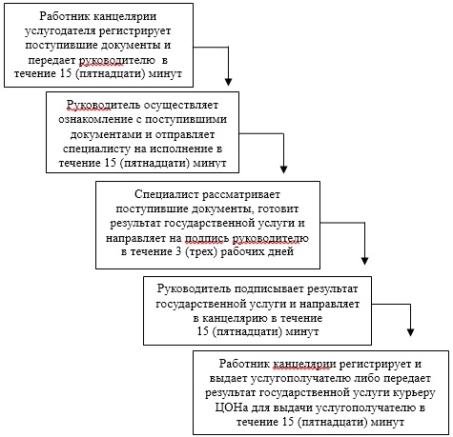

|  |  |
| --- | --- |
|  | Приложение 2 к Регламенту  государственной услуги "Утверждение  кадастровой (оценочной) стоимости  конкретных земельных участков,  продаваемых в частную  собственность государством" |

**Диаграмма функционального взаимодействия при оказании государственной услуги через ЦОН**

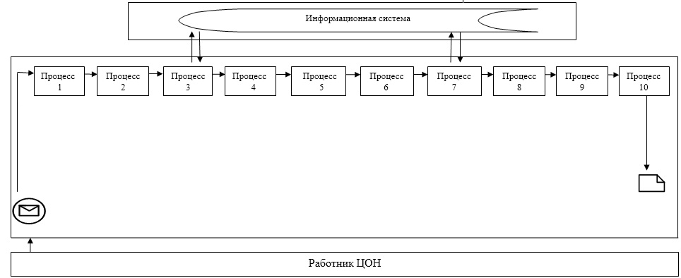

**Таблица. Условные обозначения**

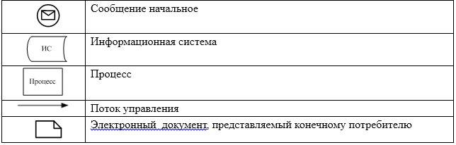

|  |  |
| --- | --- |
|  | Приложение 3 к Регламенту  государственной услуги "Утверждение  кадастровой (оценочной) стоимости  конкретных земельных участков,  продаваемых в частную  собственность государством" |

**Справочник бизнес-процессов оказания государственной услуги" утверждение кадастровой (оценочной) стоимости конкретных земельных участков, продаваемых в частную собственность государством"**

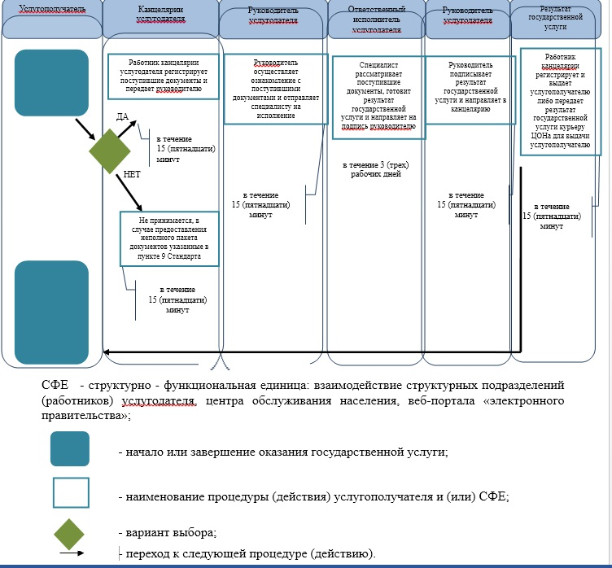

|  |  |
| --- | --- |
|  | Приложение 2 к постановлению  акимата Атырауской области  от 23 мая 2014 года № 154  Утвержден постановлением  акимата Атырауской области  от 23 мая 2014 года № 154 |

**Регламент государственной услуги "Выдача разрешения на использование земельного участка для изыскательских работ"**  
**1. Общие положения**

      1. Государственная услуга "Выдача разрешения на использование земельного участка для изыскательских работ" (далее – государственная услуга) оказывается местными исполнительными органами Атырауской области, районов и города Атырау (далее – услугодатель).  
      Прием документов и выдача результатов государственной услуги осуществляются через:  
      1) услугодателя посредством канцелярии или веб-портала "Е-лицензирование" www.elicense.kz (далее – портал);  
      2) Республиканское государственное предприятие на праве хозяйственного ведения "Центр обслуживания населения" Агентства Республики Казахстан по связи и информации (далее – ЦОН);  
      3) веб-портал "электронного правительства" www.egov.kz (далее – веб-портал).  
      2. Форма оказания государственной услуги: электронная (частично автоматизированная) и (или) бумажная.  
      3. Результат оказания государственной услуги – распоряжение о выдаче разрешения на использование земельного участка для изыскательских работ (далее – разрешение).

**2. Описание порядка действий структурных подразделений (работников) услугодателя в процессе оказания государственной услуги**

      4. Основанием для начала процедуры (действия) по оказанию государственной услуги является заявление согласно приложению 1 к настоящему Стандарту государственной услуги, утвержденной постановлением Правительства Республики Казахстан от 16 апреля 2014 года № 358 "Об утверждении стандартов государственных услуг в сфере земельных отношений, геодезии и картографии" (далее – Стандарт) или заявление в форме электронного документа, удостоверенного электронной цифровой подписью (далее – ЭЦП) услугополучателя.  
      5. Этапы оказания государственной услуги:  
      1) работник канцелярии услугодателя регистрирует поступившую документацию и передает пакет документов руководителю в течении 15 (пятнадцати) минут;  
      2) руководитель услугодателя, либо лицо его заменяющее ознакамливается с содержанием документа, налагает резолюцию и отправляет руководителю местного уполномоченного органа по земельным отношениям на исполнение в течении 15 (пятнадцати) минут;  
      3) руководитель местного уполномоченного органа по земельным отношениям ознакамливается с содержанием документа, налагает резолюцию и отправляет специалисту на исполнение в течении 15 (пятнадцати) минут;  
      4) специалист рассмотрев документ на соответствие законодательству (при необходимости направляет на согласование в уполномоченные органы в области особо охраняемых природных территорий и землями лесного фонда) подготавливает проект решения местного исполнительного органа, согласовывает с акиматом области и направляет на подпись руководителю в течении 8 (восьми) рабочих дней;  
      5) руководитель услугодателя подписывает решение местного исполнительного органа и направляет в канцелярию в течении 1 (одного) рабочего дня;  
      6) работник канцелярии услугодателя регистрирует и передает результат государственной услуги курьеру ЦОНа для выдачи услугополучателю в течении 1 (одного) рабочего дня.

**3. Описание порядка взаимодействия структурных подразделений (работников) услугодателя в процессе оказания государственной услуги**

      6. В процессе оказания государственной услуги задействованы следующие структурно-функциональные единицы (далее – СФЕ):  
      работник канцелярии услугодателя;  
      руководитель услугодателя;  
      специалист;  
      руководитель местного уполномоченного органа по земельным отношениям.  
      7. Описание последовательности процедур (действий) по оказанию государственной услуги приведено в приложении 1 и справочник бизнес-процессов оказания государственной услуги "Выдача разрешения на использование земельного участка для изыскательских работ" в приложении 4 к настоящему Регламенту.

**4. Описание порядка взаимодействия с центром обслуживания населения и (или) иными услугодателями, а также порядка использования информационных систем в процессе оказания государственной услуги**

      8. Этапы оказания государственной услуги через ЦОН (диаграмма № 1 функционального взаимодействия при оказании услуги приведены вприложении 2 к настоящему Регламенту):  
      1) процесс 1 – работник ЦОНа принимает от услугополучателя необходимые документы, указанные в пункте 9 Стандарта, в случае предоставления неполного пакета документов, выдает расписку об отказе в их принятии;  
      2) процесс 2 – инспектор ЦОНа принимает от услугодателя необходимые документы, в случае предоставления неполного пакета документов, выдает расписку об отказе в их принятии, если документы полные, регистрирует их и выдает расписку услугополучателю о приеме соответствующих документов (максимально допустимое время обслуживания услугополучателя в день обращения – не более 15 (пятнадцати) минут);  
      3) процесс 3 – инспектор ЦОНа передает документы в накопительный сектор ЦОНа и вводит данные в информационную систему ЦОНа(в течении 15 (пятнадцати) минут);  
      4) процесс 4 – накопительный сектор собирает документы, составляет реестр и передает документы услугодателю через курьера ЦОНа (в течении 1 (одного) рабочего дня);  
      5) процесс 5 – курьер ЦОНа передает документы в канцелярию услугодателя (в течении 1 (одного) рабочего дня);  
      6) процесс 6 – услугодатель после получения документов с ЦОНа проходит этапы оказания государственной услуги, указанные в пункте 5 настоящего Регламента (в течении 9 (девяти) рабочих дней);  
      7) процесс 7 – курьер ЦОНа передает результат государственной услуги в накопительный сектор (в течении 15 (пятнадцати) минут);  
      8) процесс 8 – работник накопительного сектора ЦОНа с помощью сканерного штрих-кода отмечает полученные документы от услугодателя в информационную систему ЦОНа (в течении 15 (пятнадцати) минут);  
      9) процесс 9 – накопительный сектор передает результат государственной услуги инспектору ЦОНа (в течении 30 (тридцати) минут);  
      10) процесс 10 – инспектор ЦОНа выдает услугополучателю результат государственной услуги (в течении 1 (одного) рабочего дня).  
      9. Пошаговые действия и решения услугодателя через портал/веб-портал (диаграмма № 2 функционального взаимодействия при оказании услуги приведена в приложении 3 к настоящему Регламенту):  
      1) услугополучатель осуществляет регистрацию на портале/веб-портале с помощью индивидуального идентификационного номера (далее – ИИН) и бизнес-идентификационного номера (далее – БИН) и пароля (осуществляется для незарегистрированных услугополучателей на портале);  
      2) процесс 1 – ввод услугополучателем ИИН/БИН и пароля (процесс авторизации) на портале/веб-портале для получения услуги;  
      3) условие 1 – проверка на портале/веб-портале подлинности данных о зарегистрированном потребителе через ИИН/БИН и пароль;  
      4) процесс 2 – формирование порталом/веб-порталом сообщения об отказе в авторизации в связи с имеющимися нарушениями в данных услугополучателя;  
      5) процесс 3 – выбор услугополучателем услуги, указанной в настоящем Регламенте, вывод на экран формы запроса для оказания услуги и заполнение услугополучателем формы (ввод данных) с учетом ее структуры и форматных требований, прикрепление к форме запроса необходимых копий документов в электронном виде, указанные в пункте 9 Стандарта, а также выбор услугополучателем регистрационного свидетельства ЭЦП для удостоверения (подписания) запроса;  
      6) условие 2 – проверка на портале/веб-портале срока действия регистрационного свидетельства ЭЦП и отсутствия в списке отозванных (аннулированных) регистрационных свидетельств, а также соответствия идентификационных данных (между ИИН/БИН, указанным в запросе, и ИИН/БИН, указанным в регистрационном свидетельстве ЭЦП);  
      7) процесс 4 – формирование сообщения об отказе в запрашиваемой услуге в связи с не подтверждением подлинности ЭЦП услугополучателя;  
      8) процесс 5 – удостоверение запроса для оказания электронной государственной услуги посредством ЭЦП потребителя и направление электронного документа (запроса) в шлюз "электронного правительства" (далее – ШЭП) для обработки услугодателем;  
      9) условие 3 – проверка (обработка) услугодателем соответствия приложенных услугополучателем документов, указанных в пункте 9 Стандарта и основаниям для оказания услуги;  
      10) процесс 6 – получение услугополучателем результата услуги (распоряжение в форме электронного документа), сформированного порталом/веб-порталом. Электронный документ формируется с использованием ЭЦП сотрудника услугодателя.

|  |  |
| --- | --- |
|  | Приложение 1 к регламенту  государственной услуги "Выдача  разрешения на использование земельного  участка для изыскательских работ" |

**Описание последовательности процедур (действий) по оказанию государственной услуги**

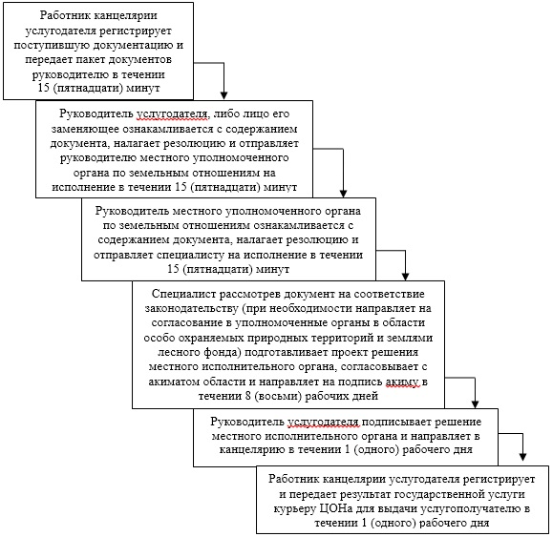

|  |  |
| --- | --- |
|  | Приложение 2 к регламенту  государственной услуги "Выдача  разрешения на использование земельного  участка для изыскательских работ" |

**Диаграмма № 1 функционального взаимодействия при оказании государственной услуги через ЦОН**

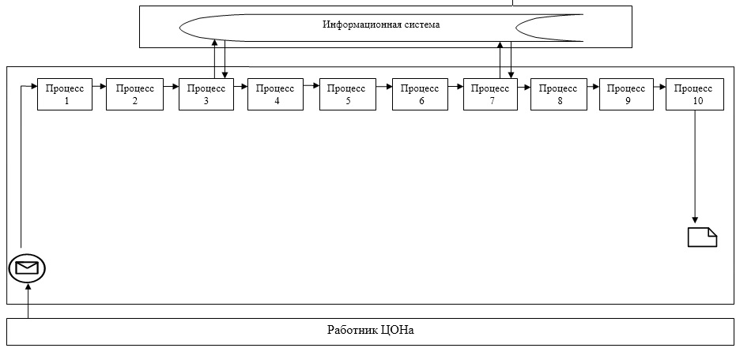

|  |  |
| --- | --- |
|  | Приложение 3 к регламенту  государственной услуги "Выдача  разрешения на использование земельного  участка для изыскательских работ" |

**Диаграмма № 2 функционального взаимодействия при оказании государственной услуги через портал/веб-портал**

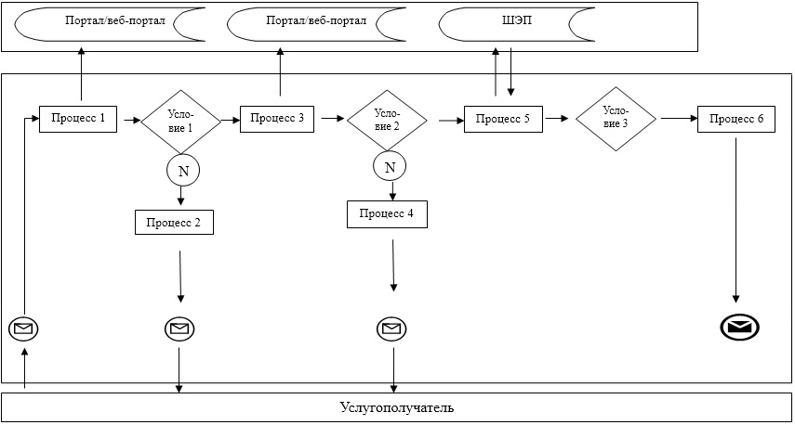

**Таблица. Условные обозначения**

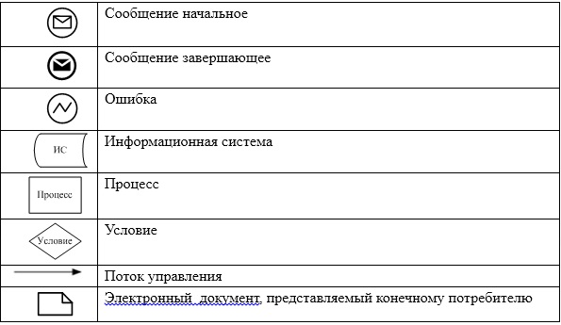

|  |  |
| --- | --- |
|  | Приложение 4 к регламенту  государственной услуги "Выдача  разрешения на использование земельного  участка для изыскательских работ" |

**Справочник бизнес-процессов оказания государственной услуги "Выдача разрешения на использование земельного участка для изыскательских работ"**

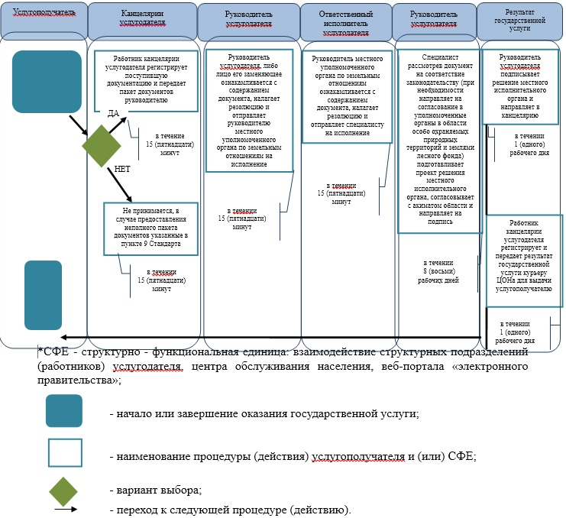

|  |  |
| --- | --- |
|  | Приложение 3 к постановлению  акимата Атырауской области  от 23 мая 2014 года № 154  Утвержден постановлением  акимата Атырауской области  от 23 мая 2014 года № 154 |

**Регламент государственной услуги "Утверждение землеустроительных проектов по формированию земельных участков"**  
**1. Общие положения**

      1. Государственная услуга "Утверждение землеустроительных проектов по формированию земельных участков" (далее – государственная услуга) оказывается государственным учреждением "Управлением земельных отношений Атырауской области", отделами земельных отношений районов и города Атырау (далее – услугодатель).  
      Прием документов и выдача результатов оказания государственной услуги осуществляются через:  
      1) услугодателя посредством канцелярии или веб-портала "Е-лицензирование" www.elicense.kz (далее – портал);  
      2) Республиканское государственное предприятие на праве хозяйственного ведения "Центр обслуживания населения" Агентства Республики Казахстан по связи и информации (далее – ЦОН);  
      3) веб-портал "электронного правительства" www.egov.kz (далее – веб-портал).  
      2. Форма оказания государственной услуги: электронная (частично автоматизированная) и (или) бумажная.  
      3. Результат оказания государственной услуги – приказ об утверждении землеустроительного проекта по формированию земельного участка (далее – приказ).

**2. Описание порядка действий структурных подразделений (работников) услугодателя в процессе оказания государственной услуги**

      4. Основанием для начало процедуры (действия) по оказанию государственной услуги является заявление согласно приложению 1 к настоящему Стандарту государственной услуги, утвержденной постановлением Правительства Республики Казахстан от 16 апреля 2014 года № 358 "Об утверждении стандартов государственных услуг в сфере земельных отношений, геодезии и картографии" (далее – Стандарт) или заявление в форме электронного документа, удостоверенного электронной цифровой подписью (далее – ЭЦП) услугополучателя.  
      5. Этапы оказания государственной услуги:  
      1) работник канцелярии услугодателя регистрирует поступившие документы и передает руководителю в течении 15 (пятнадцати) минут;  
      2) руководитель осуществляет ознакомление с поступившими документами и отправляет специалисту на исполнение в течении 15 (пятнадцати) минут;  
      3) специалист рассматривает поступившие документы, готовит результат государственной услуги и направляет на подпись руководителю в течении 7 (семи) рабочих дней;  
      4) руководитель подписывает результат государственной услуги и направляет в канцелярию в течении 15 (пятнадцати) минут;  
      5) работник канцелярии услугодателя регистрирует и передает результат государственной услуги курьеру ЦОНа для выдачи услугополучателю в течении 15 (пятнадцати) минут.

**3. Описание порядка взаимодействия структурных подразделений (работников) услугодателя в процессе оказания государственной услуги**

      6. В процессе оказания государственной услуги задействованы следующие структурно-функциональные единицы (далее – СФЕ):работник канцелярии услугодателя;  
      руководитель;  
      специалист:  
      7. Описание последовательности процедур (действий) по оказанию государственной услуги приведено в приложении 1 и справочник бизнес-процессов оказания государственной услуги "Утверждение землеустроительных проектов по формированию земельных участков" вприложении 4 к настоящему Регламенту.

**4. Описание порядка взаимодействия с центром обслуживания населения и (или) иными услугодателями, а также порядка использования информационных систем в процессе оказания государственной услуги**

      8. Этапы оказания государственной услуги через ЦОН (диаграмма № 1 функционального взаимодействия при оказании государственной услуги через ЦОН приведены в приложении 2 к настоящему регламенту);  
      1) процесс 1 – услугополучатель представляет документы указанные в пункте 9 Стандарта.  
      2) процесс 2 – работник ЦОН регистрирует поступившие документы и выдает расписку услугополучателю о приеме соответствующих документов с указанием (максимально допустимое время обслуживания услугополучателя в день обращения – не более 20 минут);  
      3) процесс 3 – работник ЦОНа передает документы в накопительный сектор ЦОНа и вводит данные в информационную систему ЦОНа (в течение 15 (пятнадцати) минут);  
      4) процесс 4 – накопительный сектор собирает документы, составляет реестр и передает документы услугодателю через курьера ЦОНа (в течение 1 (одного) дня);  
      5) процесс 5 – курьер ЦОНа передает документы в канцелярию услугодателя (в течении 1 (одного) дня);  
      6) процесс 6 – услугодатель после получения документов с ЦОНа проходит этапы оказания государственной услуги, указанные в пункте 5 настоящего регламента (в течение 7 (семи) рабочих дней);  
      7) процесс 7 – курьер ЦОНа передает результат государственной услуги в накопительный сектор (в течение 15 (пятнадцати) минут);  
      8) процесс 8 – работник накопительного сектора ЦОНа с помощью сканерного штрих-кода отмечает полученные документы от услугодателя в информационную систему ЦОНа (в течение 15 (пятнадцати) минут);  
      9) процесс 9 – накопительный сектор передает результат государственной услуги работнику ЦОНа (в течение 30 (тридцати) минут);  
      10) процесс 10 – работник ЦОНа выдает услугополучателю результат государственной услуги (в течении 1 (одного) дня).  
      9. Этапы оказания государственной услуги через портал/веб-портал (диаграмма № 2 функционального взаимодействия при оказании услуги через портал приведены в приложении 3 к настоящему регламенту):  
      1) услугополучатель осуществляет регистрацию на портале/веб-портале с помощью индивидуального идентификационного номера (далее – ИИН) и бизнес-идентификационного номера (далее – БИН) и пароля (осуществляется для незарегистрированных получателей на портале);  
      2) процесс 1 – ввод услугополучателем ИИН/БИН и пароля (процесс авторизации) на портале/веб-портале для получения услуги;  
      3) условие 1 – проверка на портале/веб-портале подлинности данных о зарегистрированном услугополучателе через ИИН/БИН и пароль;  
      4) процесс 2 – формирование порталом сообщения об отказе в авторизации в связи с имеющимися нарушениями в данных услугополучателя;  
      5) процесс 3 – выбор услугополучателем услуги, указанной в настоящем Регламенте, вывод на экран формы запроса для оказания услуги и заполнение услугополучателем формы (ввод данных) с учетом ее структуры и форматных требований, прикрепление к форме запроса необходимых копий документов в электронном виде, указанные в пункте 9 Стандарта, а также выбор услугополучателем регистрационного свидетельства ЭЦП для удостоверения (подписания) запроса;  
      6) условие 2 – проверка на портале/веб-портале срока действия регистрационного свидетельства ЭЦП и отсутствия в списке отозванных (аннулированных) регистрационных свидетельств, а также соответствия идентификационных данных (между ИИН/БИН, указанным в запросе, и ИИН/БИН, указанным в регистрационном свидетельстве ЭЦП);  
      7) процесс 4 – формирование сообщения об отказе в запрашиваемой услуге в связи с не подтверждением подлинности ЭЦП услугополучателя;  
      8) процесс 5 – удостоверение запроса для оказания электронной государственной услуги посредством ЭЦП услугополучателя и направление электронного документа (запроса) через шлюз "электронного правительства" (далее – ШЭП) для обработки услугодателем;  
      9) условие 3 – проверка (обработка) услугодателем соответствия приложенных услугополучателем документов, указанных в пункте 9 Стандарта и основаниям для оказания услуги;  
      10) процесс 6 – получение услугополучателем результата услуги (справка в форме электронного документа), сформированного порталом/веб-порталом. Электронный документ формируется с использованием ЭЦП сотрудника услугодателя.

|  |  |
| --- | --- |
|  | Приложение 1 к регламенту  государственной услуги "Утверждение  землеустроительных проектов по  формированию земельных участков" |

**Описание последовательности процедур (действий) по оказанию государственной услуги**

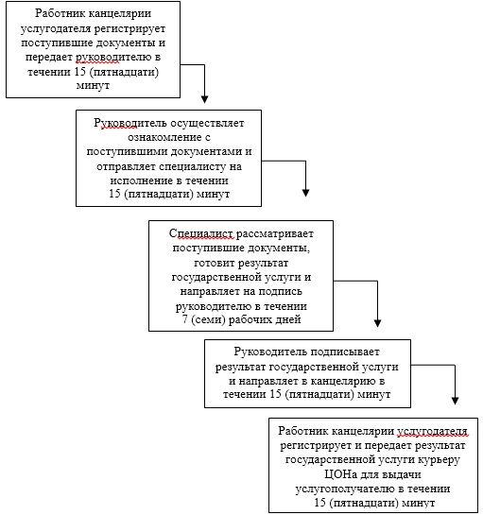

|  |  |
| --- | --- |
|  | Приложение 2 к регламенту  государственной услуги "Утверждение  землеустроительных проектов по  формированию земельных участков" |

**Диаграмма № 1 функционального взаимодействия при оказании государственной услуги через ЦОН**

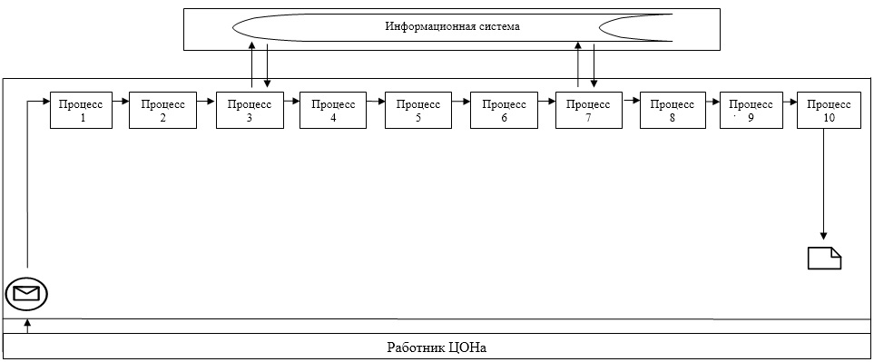

|  |  |
| --- | --- |
|  | Приложение 3 к регламенту  государственной услуги "Утверждение  землеустроительных проектов по  формированию земельных участков" |

**Диаграмма № 2 функционального взаимодействия при оказании государственной услуги через портал/веб-портал**

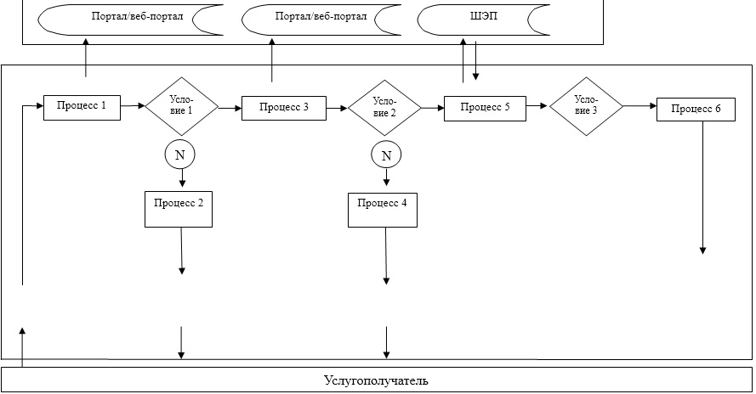

**Таблица. Условные обозначения**

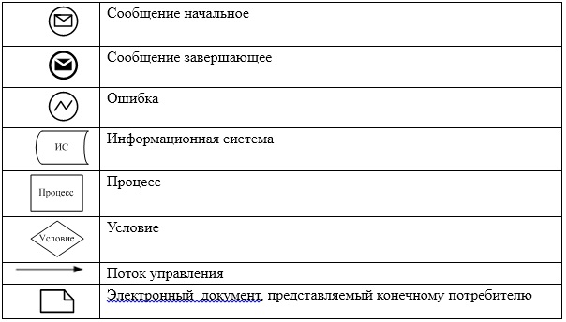

|  |  |
| --- | --- |
|  | Приложение 4 к регламенту  государственной услуги "Утверждение  землеустроительных проектов по  формированию земельных участков" |

**Справочник бизнес-процессов оказания государственной услуги "Утверждение землеустроительных проектов по формированию земельных участков"**

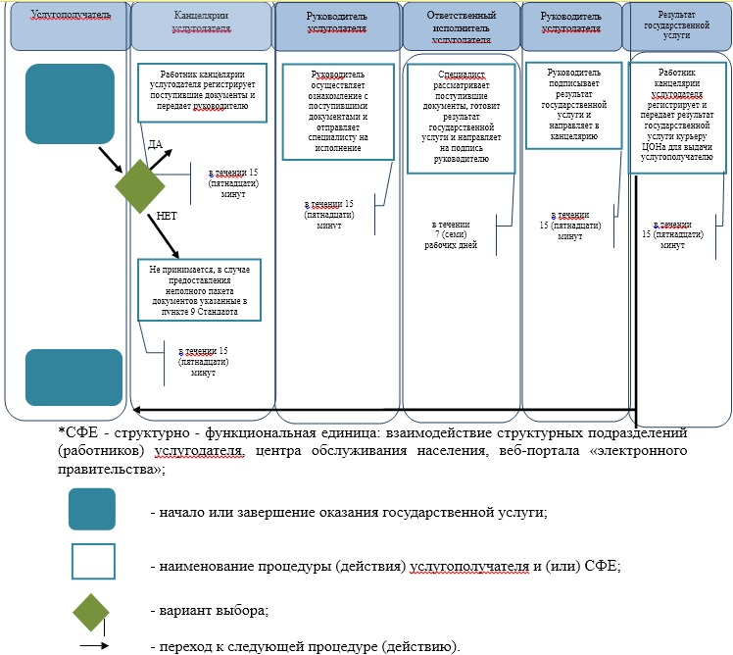

|  |  |
| --- | --- |
|  | Приложение 4 к постановлению  акимата Атырауской области  от 23 мая 2014 года № 154  Утвержден постановлением  акимата Атырауской области  от 23 мая 2014 года № 154 |

**Регламент государственной услуги "Выдача решения на изменение целевого назначения земельного участка"**  
**1. Общие положения**

      1. Государственная услуга "Выдача решения на изменение целевого назначения земельного участка" (далее – государственная услуга) оказывается местными исполнительными органами Атырауской области, районов и города Атырау (далее – услугодатель).  
      Прием документов и выдача результатов государственной услуги осуществляются через:  
      1) услугодателя посредством канцелярии или веб-портала "Е-лицензирование" www.elicense.kz (далее – портал);  
      2) Республиканское государственное предприятие на праве хозяйственного ведения "Центр обслуживания населения" Агентства Республики Казахстан по связи и информации (далее – ЦОН);  
      3) веб-портал "электронного правительства" www.egov.kz (далее – веб-портал).  
      2. Форма оказания государственной услуги: электронная (частично автоматизированная) и (или) бумажная.  
      3. Результат оказания государственной услуги – постановление о выдаче решения на изменение целевого назначения земельного участка (далее – решение).

**2. Описание порядка действий структурных подразделений (работников) услугодателя в процессе оказания государственной услуги**

      4. Основанием для начала процедуры (действия) по оказанию государственной услуги является заявление согласно приложению 1 к настоящему Стандарту государственной услуги, утвержденной постановлением Правительства Республики Казахстан от 16 апреля 2014 года № 358 "Об утверждении стандартов государственных услуг в сфере земельных отношений, геодезии и картографии" (далее – Стандарт) или заявление в форме электронного документа, удостоверенного электронной цифровой подписью (далее – ЭЦП) услугополучателя.  
      5. Этапы оказания государственной услуги:  
      1) работник канцелярии услугодателя регистрирует поступившие документы и передает руководителю в течении 15 (пятнадцати) минут;  
      2) руководитель услугодателя, либо лицо его заменяющее ознакамливается с содержанием документа, налагает резолюцию и отправляет руководителю местного уполномоченного органа по земельным отношениям на исполнение в течении 15 (пятнадцати) минут;  
      3) руководитель местного уполномоченного органа по земельным отношениям ознакамливается с содержанием документа, налагает резолюцию и отправляет специалисту на исполнение в течении 15 (пятнадцати) минут;  
      4) специалист рассматривает поступившие документы, готовит результат государственной услуги, согласовывает с акиматом области и направляет на подпись руководителю услугодателя в течении 35 (тридцати пяти) рабочих дней.  
      5) руководитель услугодателя подписывает результат государственной услуги и направляет в канцелярию в течении 1 (одного) рабочего дня;  
      6) работник канцелярии услугодателя регистрирует и передает результат государственной услуги курьеру ЦОНа для выдачи услугополучателю в течение 1 (рабочего) дня.

**3. Описание порядка взаимодействия структурных подразделений (работников) услугодателя в процессе оказания государственной услуги**

      6. В процессе оказания государственной услуги задействованы следующие структурно-функциональные единицы (далее – СФЕ):  
      работник канцелярии услугодателя;  
      руководитель услугодателя;  
      руководитель местного уполномоченного органа по земельным отношениям;  
      специалист.  
      7. Описание последовательности процедур (действий) по оказанию государственной услуги приведено в приложении 1 и справочник бизнес-процессов оказания государственной услуги "Выдача решения на изменение целевого назначения земельного участка" в приложении 4 к настоящему Регламенту.

**4. Описание порядка взаимодействия с центром обслуживания населения и (или) иными услугодателями, а также порядка использования информационных систем в процессе оказания государственной услуги**

      8. Этапы оказания государственной услуги через ЦОН (диаграмма № 1 функционального взаимодействия при оказании государственной услуги приведена в приложении 2 к настоящему регламенту):  
      1) процесс 1 – услугополучатель представляет документы указанные в пункте 9 согласно к Стандарту.  
      2) процесс 2 – инспектор ЦОН регистрирует поступившие документы и выдает расписку услугополучателю о приеме соответствующих документов с указанием (максимально допустимое время обслуживания услугополучателя в день обращения – не более 20 ( двадцати) минут);  
      3) процесс 3 – инспектор ЦОНа передает документы в накопительный сектор ЦОНа и вводит данные в информационную систему ЦОНа;  
      4) процесс 4 – накопительный сектор собирает документы, составляет реестр и передает документы услугодателю через курьера ЦОНа (в течение 1 (одного) рабочего дня);  
      5) процесс 5 – курьер ЦОНа передает документы в канцелярию услугодателя (в течение 1 (одного) рабочего дня);  
      6) процесс 6 – услугодатель после получения документов с ЦОНа проходит этапы оказания государственной услуги, указанные в пункте 5 настоящего Регламента (в течение 36 (тридцати шести) рабочих дней);  
      7) процесс 7 – курьер ЦОНа передает результат государственной услуги в накопительный сектор (в течение 15 (пятнадцати) минут);  
      8) процесс 8 – работник накопительного сектора ЦОНа с помощью сканерного штрих-кода отмечает полученные документы от услугодателя в информационную систему ЦОНа (в течение 15 (пятнадцати) минут);  
      9) процесс 9 – накопительный сектор передает результат государственной услуги инспектору ЦОНа (в течение 30 (тридцати) минут);  
      10) процесс 10 – инспектор ЦОНа выдает услугополучателю результат государственной услуги (в течение 1 (одного) рабочего дня).  
      9. Этапы оказания государственной услуги через портал/веб-портал (диаграмма № 2 функционального взаимодействия при оказании государственной услуги через портал/веб-портал приведена в приложении 3 к настоящему регламенту):  
      1) услугополучатель осуществляет регистрацию на портале/веб-портале с помощью индивидуального идентификационного номера (далее – ИИН) и бизнес-идентификационного номера (далее – БИН) и пароля (осуществляется для незарегистрированных получателей на портале);  
      2) процесс 1 – ввод услугополучателем ИИН/БИН и пароля (процесс авторизации) на портале/веб-портале для получения услуги;  
      3) условие 1 – проверка на портале/веб-портале подлинности данных зарегистрированном услугополучатель через ИИН/БИН и пароль;  
      4) процесс 2 – формирование порталом/веб-порталом сообщения об отказе в авторизации в связи с имеющимися нарушениями в данных услугополучателя;  
      5) процесс 3 – выбор услугополучателем услуги, указанной в настоящем Регламенте, вывод на экран формы запроса для оказания услуги и заполнение услугополучателем формы (ввод данных) с учетом ее структуры и форматных требований, прикрепление к форме запроса необходимых копий документов в электронном виде, указанные в пункте 9 Стандарта, а также выбор услугополучателем регистрационного свидетельства ЭЦП для удостоверения (подписания) запроса;  
      6) условие 2 – проверка на портале/веб-портале срока действия регистрационного свидетельства ЭЦП и отсутствия в списке отозванных (аннулированных) регистрационных свидетельств, а также соответствия идентификационных данных (между ИИН/БИН, указанным в запросе, и ИИН/БИН, указанным в регистрационном свидетельстве ЭЦП);  
      7) процесс 4 – формирование сообщения об отказе в запрашиваемой услуге в связи с не подтверждением подлинности ЭЦП услугополучателя;  
      8) процесс 5 – удостоверение запроса для оказания электронной государственной услуги посредством ЭЦП услугополучателя и направление электронного документа (запроса) через шлюз "электронного правительства" (далее – ШЭП) для обработки услугодателем;  
      9) условие 3 – проверка (обработка) услугодателем соответствия приложенных услугополучателем документов, указанных в пункте 9 Стандарта и основаниям для оказания услуги;  
      10) процесс 6 – получение услугополучателем результата услуги (справка в форме электронного документа), сформированного порталом/веб-порталом. Электронный документ формируется с использованием ЭЦП сотрудника услугодателя.

|  |  |
| --- | --- |
|  | Приложение 1 к регламенту  государственной услуги "Выдача  решения на изменение целевого  назначения земельного участка" |

**Описание последовательности процедур (действий) по оказанию государственной услуги**

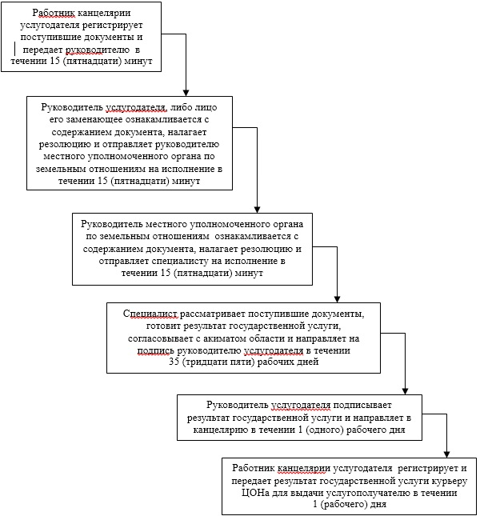

|  |  |
| --- | --- |
|  | Приложение 2 к регламенту  государственной услуги "Выдача  решения на изменение целевого  назначения земельного участка" |

**Диаграмма № 1 функционального взаимодействия при оказании государственной услуги через центр**



|  |  |
| --- | --- |
|  | Приложение 3 к регламенту  государственной услуги "Выдача  решения на изменение целевого  назначения земельного участка" |

**Диаграмма № 2 функционального взаимодействия при оказании государственной услуги через портал/веб-портал**

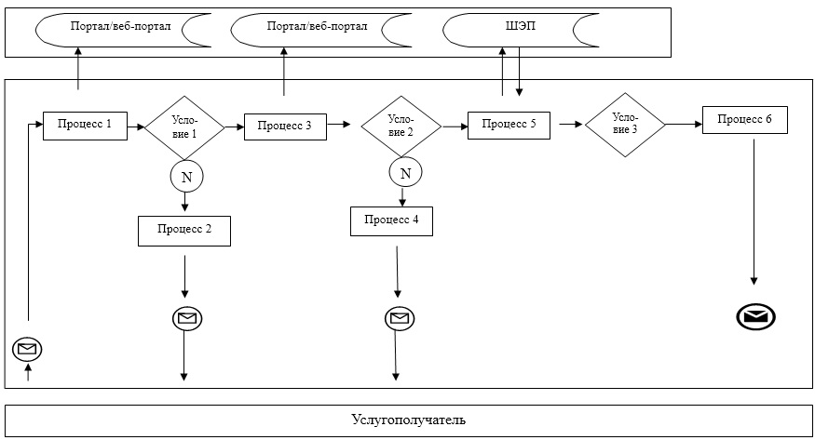

**Таблица. Условные обозначения**

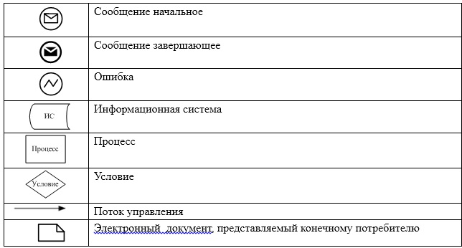

|  |  |
| --- | --- |
|  | Приложение 4 к регламенту  государственной услуги "Выдача  решения на изменение целевого  назначения земельного участка" |

**Справочник бизнес-процессов оказания государственной услуги "Выдача решения на изменение целевого назначения земельного участка"**

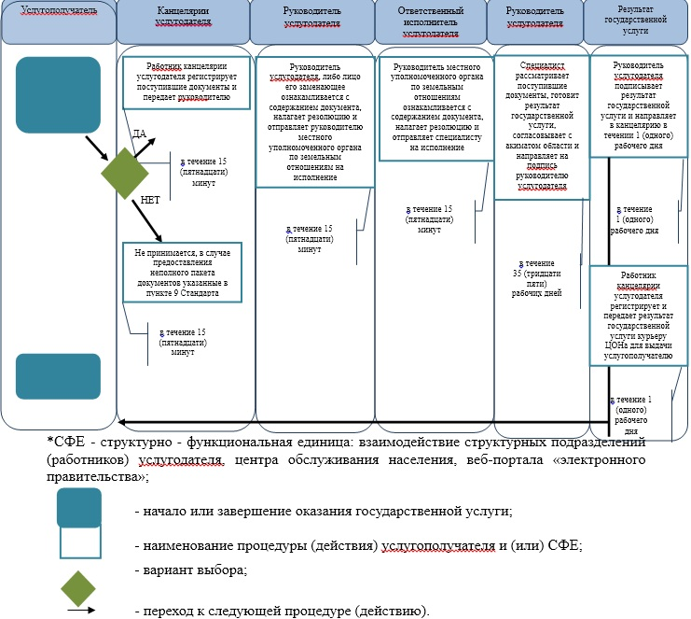

|  |  |
| --- | --- |
|  | **Приложение 5 к постановлению** **акимата Атырауской области** **от 23 мая 2014 года № 154** **Утвержден постановлением** **акимата Атырауской области** **от 23 мая 2014 года № 154** |

**Регламент государственной услуги "Выдача разрешения на перевод орошаемой пашни в неорошаемые виды угодий"**  
**1. Общие положения**

      Государственная услуга "Выдача разрешения на перевод орошаемой пашни в неорошаемые виды угодий" (далее – государственная услуга) оказывается местными исполнительными органами Атырауской области, районов и города Атырау (далее – услугодатель).  
      Прием заявлений и выдача результатов оказания государственной услуги осуществляются через канцелярию услугодателя.  
      2. Форма оказываемой государственной услуги: бумажная.  
      3. Результатом оказания государственной услуги является выдача постановления услугодателя о разрешений перевода орошаемой пашни в неорошаемые виды угодий (далее – разрешение).

**2. Описание порядка действий структурных подразделений (работников) услугодателя в процессе оказания государственной услуги**

      4. Основанием для начала процедуры (действия) по оказанию государственной услуги является заявление на перевод орошаемой пашни в неорошаемые виды угодий по форме согласно приложению 1 к Стандарту государственной услуги, утвержденной постановлением Правительства Республики Казахстан от 16 апреля 2014 года № 358 "Об утверждении стандартов государственных услуг в сфере земельных отношений, геодезии и картографии" (далее - стандарт).  
      5. Этапы оказания государственной услуги:  
      1) работник канцелярии местного исполнительного органа района (города областного значения) регистрирует поступившие документы и передает руководителю в течении 15 (пятнадцати) минут;  
      2) руководитель местного исполнительного органа района (города областного значения), либо лицо его заменяющее ознакамливается с содержанием документа, налагает резолюцию и отправляет руководителю местного уполномоченного органа по земельным отношениям района (города областного значения) в течении 15 (пятнадцати) минут;  
      3) работник канцелярии уполномоченного органа по земельным отношениям района (города областного значения) регистрирует поступившие документы и передает руководителю в течении 15 (пятнадцати) минут;  
      4) руководитель уполномоченного органа по земельным отношениям района (города областного значения) ознакомливается с содержанием документа, налагает резолюцию и передает ответственному специалисту в течении 15 (пятнадцати) минут;  
      5) ответственный специалист уполномоченного органа по земельным отношениям района (города областного значения) рассматривает материалы и согласовывает их с районными органами сельского и водного хозяйства и после согласования готовит заключение и передает на подпись руководителю в течении 13 (тринадцать) рабочих дней;  
      6) руководитель уполномоченного органа по земельным отношениям района (города областного значения) подписывает заключение и передает работнику канцелярии в течении 15 (пятнадцати) минут;  
      7) работник канцелярии уполномоченного органа по земельным отношениям района (города областного значения) регистрирует заключение и вместе с материалами по переводу направляет в уполномоченный орган по земельным отношениям области в течении 1 (одного) рабочего дня;  
      8) работник канцелярии уполномоченного органа по земельным отношениям области регистрирует поступившие документы и передает руководителю в течении 15 (пятнадцати) минут;  
      9) руководитель уполномоченного органа по земельным отношениям области ознакамливается с содержанием документа, налагает резолюцию и передает ответственному специалисту в течении 15 (пятнадцати) минут;  
      10) ответственный специалист уполномоченного органа по земельным отношениям области рассматривает материалы и согласовывает их с органами в соответствии с действующим законодательством и после согласования готовит заключение и передает на подпись руководителю в течении 20 (двадцати) рабочих дней;  
      11) руководитель уполномоченного органа по земельным отношениям области подписывает заключение и передает ответственному специалисту в течении 15 (пятнадцати) минут;  
      12) ответственный специалист уполномоченного органа по земельным отношениям области направляет заключение и материалы по переводу в Комитет по управлению земельными ресурсами Министерства регионального развития Республики Казахстан для согласования и после получения согласования готовит результат государственной услуги, согласовывает с акиматом области и направляет на подпись акиму области в течении 60 (шестьдесят) рабочих дней;  
      13) аким области подписывает результат государственной услуги и направляет в канцелярию в течении 15 (пятнадцати) минут;  
      14) работник канцелярии местного исполнительного органа регистрирует и передает результат государственной услуги услугополучателю в течении 1 (одного) рабочего дня.

**3. Описание порядка взаимодействия структурных подразделений (работников) услугодателя в процессе оказания государственной услуги**

      6. В процессе оказания государственной услуги задействованы следующие структурно-функциональные единицы (далее – СФЕ):  
      работник канцелярии местного исполнительного органа района (города областного значения);  
      руководитель местного исполнительного органа района (города областного значения);  
      работник канцелярии уполномоченного органа по земельным отношениям района (города областного значения);  
      руководитель уполномоченного органа по земельным отношениям района (города областного значения);  
      ответственный специалист уполномоченного органа по земельным отношениям района (города областного значения);  
      работник канцелярии уполномоченного органа по земельным отношениям области;  
      руководитель уполномоченного органа по земельным отношениям области;  
      ответственный специалист уполномоченного органа по земельным отношениям области;  
      аким области.  
      7. Описание последовательности процедур (действий) по оказанию государственной услуги приведено в приложении 1 и справочник бизнес-процессов оказания государственной услуги "Выдача разрешения на перевод орошаемой пашни в неорошаемые виды угодий" в приложении 2 к настоящему Регламенту. к настоящему регламенту.

|  |  |
| --- | --- |
|  | Приложение 1 к Регламенту  государственной услуги "Выдача  разрешения на перевод орошаемой  пашни в неорошаемые виды угодий" |

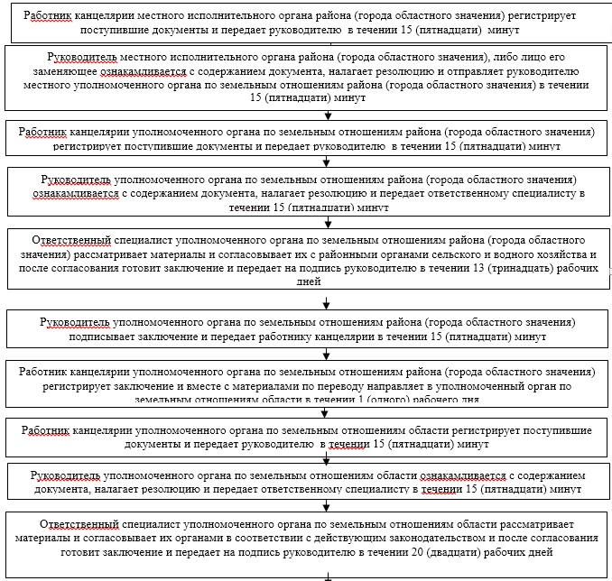

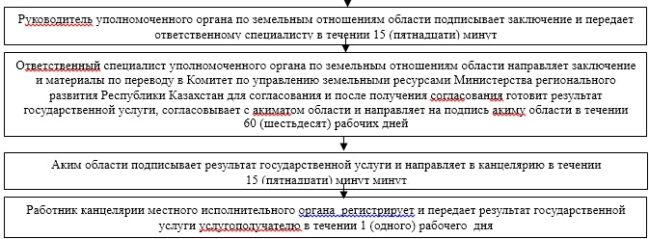

|  |  |
| --- | --- |
|  | Приложение 2 к Регламенту  государственной услуги "Выдача  разрешения на перевод орошаемой  пашни в неорошаемые виды угодий" |

**Справочник бизнес-процессов оказания государственной услуги "Выдача разрешения на перевод орошаемой пашни в неорошаемые виды угодий"**

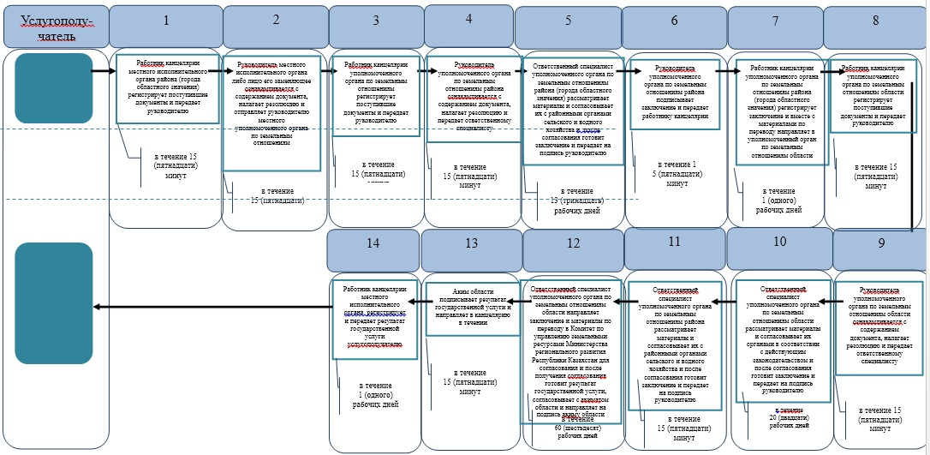

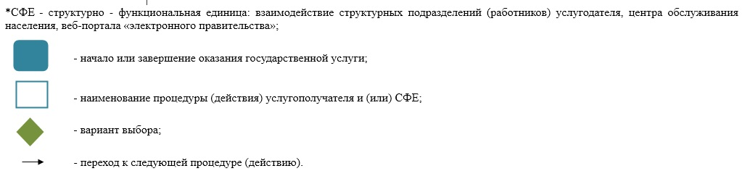

© 2012. РГП на ПХВ «Институт законодательства и правовой информации Республики Казахстан» Министерства юстиции Республики Казахстан